**Parcial corte 2.**

**Seguridad informática.**

**Integrantes: (grupo 14-unitecnologica.edu.co)**

-Carlos Murillo

-Jhon Anderson Sanchez

2)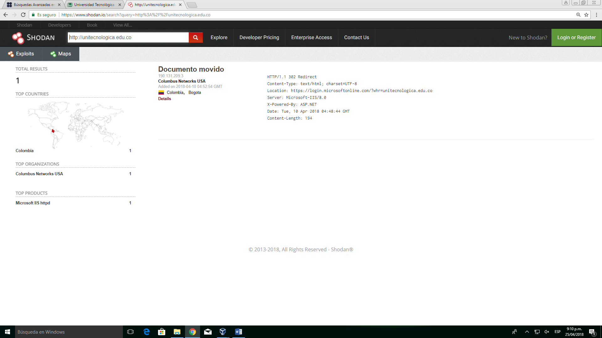

4)

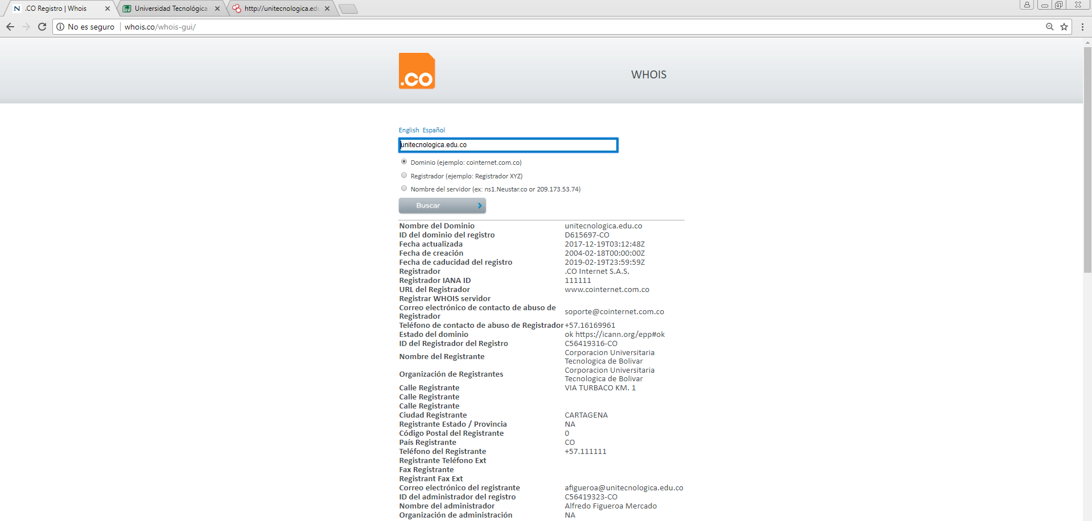

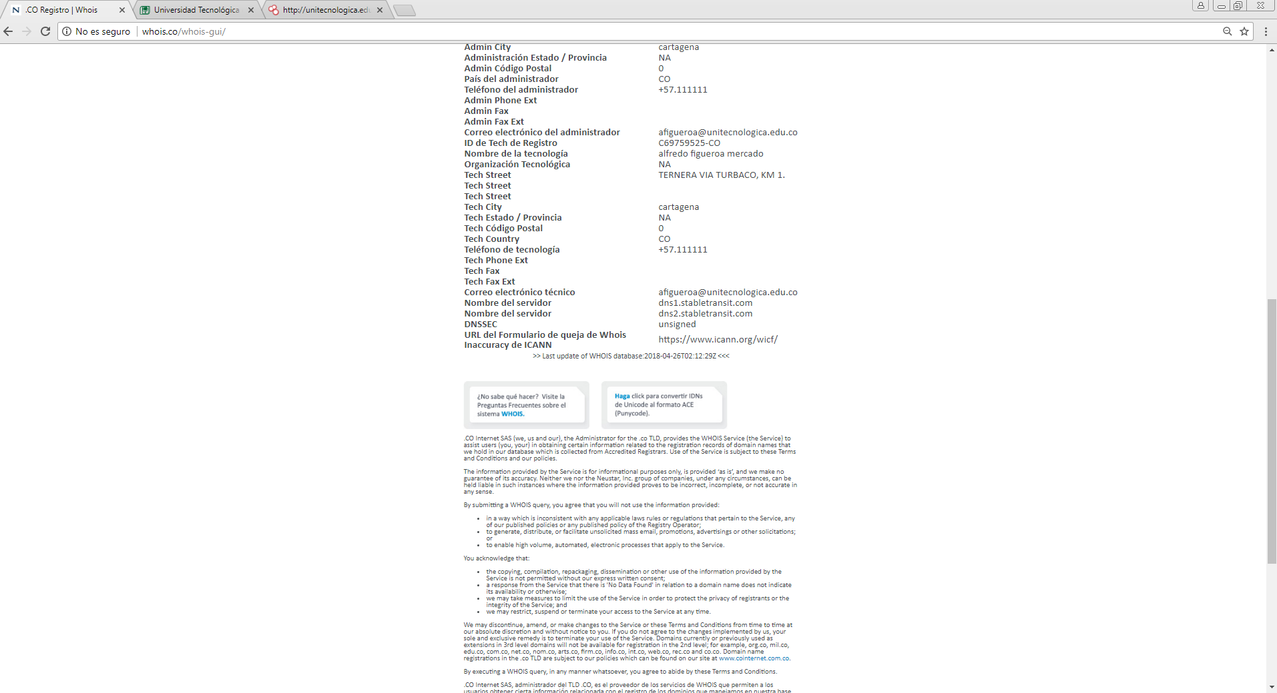

El dominio lo registra

.CO Internet S.A.S.

Dirección

VIA TURBACO KM. 1

Correo

[afigueroa@unitecnologica.edu.co](mailto:afigueroa@unitecnologica.edu.co)

[soporte@cointernet.com.co](mailto:soporte@cointernet.com.co)

en comparación de los ejemplos que vimos en clase, este dominio no muestra tanta información personal, como Cc, dirección de una casa, numero te teléfono personal.

5)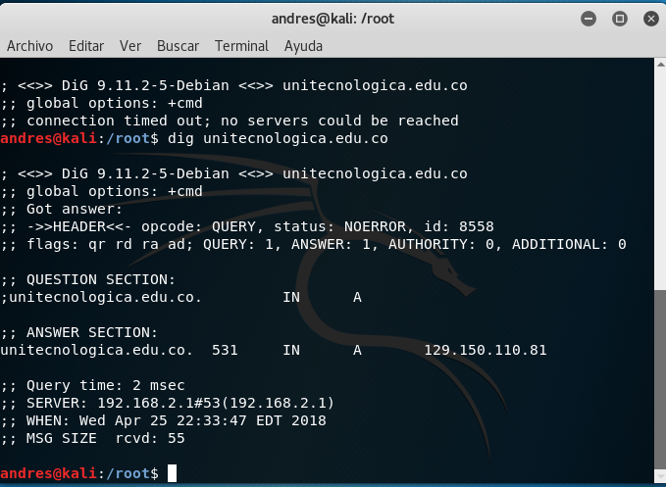

puerto **8559** provee un servicio poco fidedigno y datagramas pueden llegar en duplicado, descompuestos o perdidos sin aviso

6)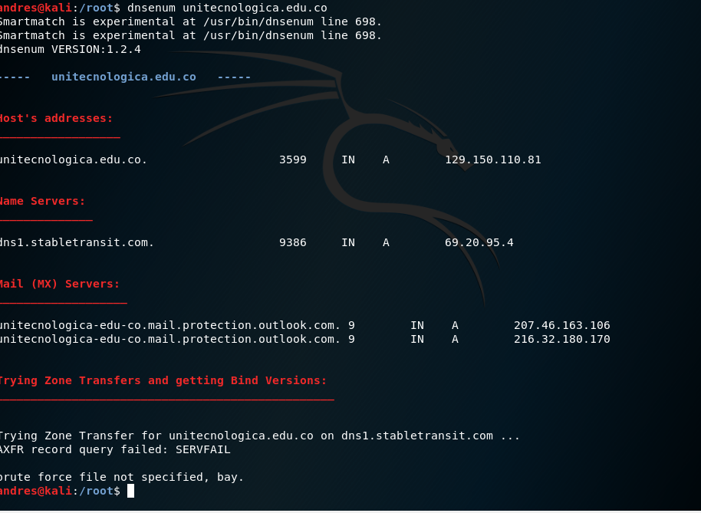

Se emcontro que los siguientes puertos estan abiertos 3599-9386

El puerto TCP **3599** usa el Protocolo de Control de Transmisión. TCP es uno de los protocolos principales en redes TCP/IP

los datos del usuario pueden ser mandados de modo bidireccional por la conexión.  
**¡Atención!** TCP puerto **9386** garantiza la entrega de paquetes de datos en la misma orden, en que fueron mandados.

Nos dan la dirección del Hots, nombre del servidor y los emails

7)

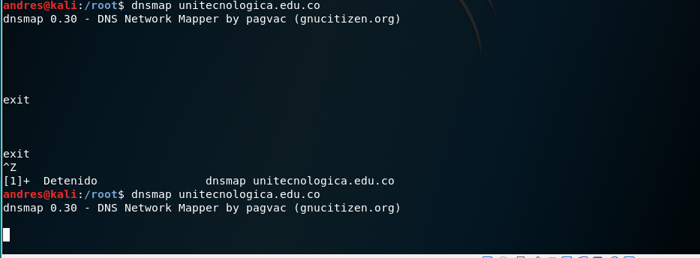

El proceso es muy lento y por falta de tiempo lo cancelamos

8)

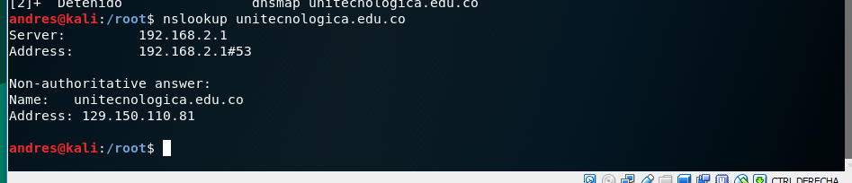

Nos da la dirección ip del servidor

9)

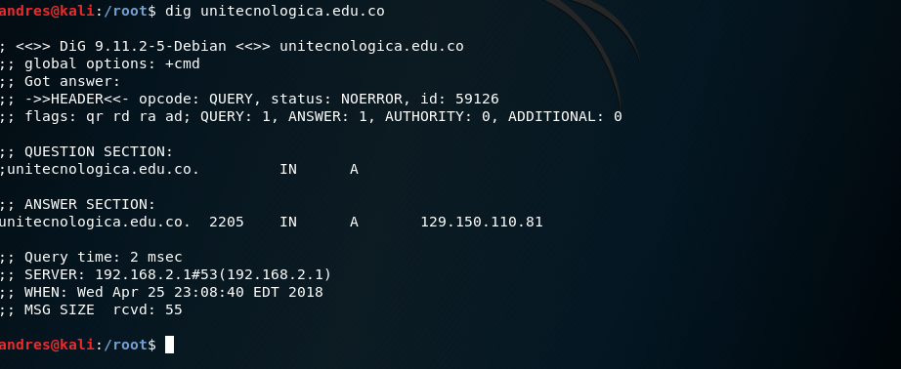

11)

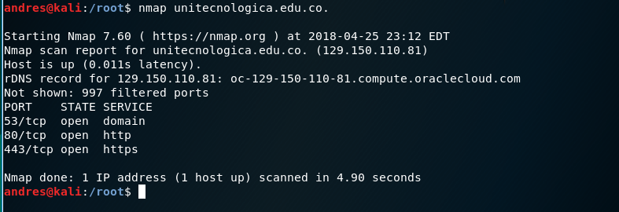

La conclusión es que tiene los puertos 53, 80 y 443 abiertos

12)

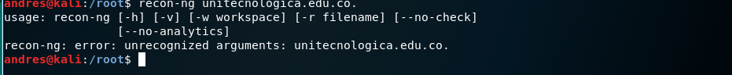

No me reconoce el comando

18.el anonimato es importante cuando se navega en internet y no se quiere ser rastreado o simplemente ocultar la ip

de nuestro enrutamiento a internet y así proteger la privacidad de nuestros equipo o sistemas informáticos.

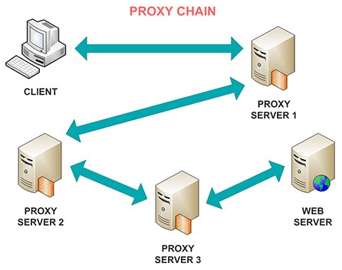

20. defina con sus palabras

-obtención de información:

R/ es la forma en la cual recopilamos los datos o la información que queremos obtener de alguna fuente dada

y guardar la información más relevante que se pueda obtener con el fin de realizarle un análisis previo.

-enumeración de sistemas:

R/es la manera por la cual analizamos y enumeramos los paquetes de datos con información que viajan atreves de la red y así poder

Hacerle su respectivo diagnóstico.

-análisis de vulnerabilidades:

R/ el análisis de vulnerabilidades es la forma por la cual buscamos por medio de métodos o programas que permitan analizar

Estas vulnerabilidades y así poder usar esos paquetes de información a nuestro favor.

-explotación de vulnerabilidades:

R/es como vamos a usar esas vulnerabilidades para sacarle provecho y para un fin ya sea ético o por lo contrario poder hacer ataques

Informáticos con la información obtenida.

-post-explotación de vulnerabilidades:

R/Las debilidades en un sistema informático pueden llegar a permitir que un usuario mal intencionado logre al menos alguna de las siguientes situaciones:

Que sobrepase un mecanismo o control de inicio de sesión.

Que dañe o extraiga información que esta almacenada en el sistema.

Que obtenga privilegios superiores con los que inicialmente